Revisión Sistematizada del Concepto Retorno Social de la Inversión (SROI) y su Contribución a la Investigación e Innovación Responsable (IIR)

Systematized Review of the Concept of Social Return on Investment (SROI) and its Contribution to Responsible Research and Innovation (RRI)

Diego Andrés Vélez Rivera
dvelez@uco.edu.co
Magister en Administración (MBA) de la Universidad de Antioquia, Colombia. Administrador de Empresas de la Universidad Pontificia Bolivariana, Colombia. Profesor de la Facultad de Ciencias Económicas y Administrativas en la Universidad Católica de Oriente, Colombia. Investigador adscrito al grupo de investigación FACEA de la misma universidad. Orcid: 0000-0002-7458-4657

Laura Paulina León Bedoya
laura.leon4611@uco.net.co.
Estudiante de Administración de Empresas de la Universidad Católica de Oriente de la Facultad de Ciencias Económicas y Administrativas, Colombia. Auxiliar de investigación.

Diego Andrés Aguirre Cardona
daguirre@uco.edu.co
Magister en Desarrollo Sostenible y Medio Ambiente, Universidad de Manizales. Administrador Sanitario y Ambiental de la Universidad de Antioquia. Profesor investigador adscrito al grupo GIMU de la Facultad de Ingenierías, Universidad Católica de Oriente.
Orcid: https://orcid.org/0000-0002-8725-1181

Yeny Paola Duque Castaño
yduque@uco.edu.co
Magister en Logística de la Universidad de Medellín, Colombia. Profesional en Comercio Exterior de la Universidad Católica de Oriente, Colombia. Profesora de la Facultad de Ciencias Económicas y Administrativas de la Universidad Católica de Oriente, Colombia. Investigadora adscrita al grupo de investigación FACEA de la misma universidad.
Orcid: 0000-0001-9151-0599.

Resumen
Esta investigación constituye una segunda fase del artículo titulado “Revisión sistematizada: retorno social de la inversión y su contribución a la gestión eficiente de recursos”. A través de una exploración de antecedentes de los términos SROI e IIR, se identifica el grado en que ambos conceptos se complementan. Asimismo, presenta un análisis de la literatura en el que se construyen matrices de información cruzada, resaltando aspectos metodológicos, alcances y sectores. Se exploran las interrelaciones entre ambos términos, justificando su conexión. El SROI y la IIR se establecen como enfoques que ofrecen una visión complementaria para evaluar y gestionar inversiones desde una perspectiva social y ambiental. Ambos conceptos aportan herramientas tanto cualitativas como cuantitativas que permiten medir y comunicar el valor generado por inversiones alineadas con valores sociales.
Palabras clave: Retorno Social de la Inversión (SROI), Innovación e investigación responsable (IIR), responsabilidad social empresarial (RSE), análisis de literatura.

Abstract
This research represents the second phase of the article titled "Systematized Review: Social Return on Investment and Its Contribution to the Efficient Management of Resources." Through an exploration of the background of the terms SROI and RRI, the study identifies the extent to which both concepts complement each other. Additionally, it presents a literature analysis in which cross-information matrices are constructed, highlighting methodological aspects, scope, and sectors. The interrelations between both terms are explored, justifying their connection. SROI and RRI are established as approaches that provide a complementary perspective for evaluating and managing investments from a social and environmental standpoint. Both concepts offer qualitative and quantitative tools that enable the measurement and communication of the value generated by investments aligned with social values.
Keywords: Social Return on Investment (SROI), responsible innovation and research (RRI), corporate social responsibility, literature analysis.

Fecha de recepción: 10 de abril de 2025
Fecha de aceptación: 20 de febrero de 2026

- INTRODUCCIÓN

La consolidación de conceptos como el SROI y la IIR ha adquirido relevancia en el contexto del desarrollo sostenible y la configuración de la sociedad contemporánea. Este artículo se sitúa en la intersección de estas dos áreas emergentes y plantea un análisis integral de la literatura, en el cual se examinan la complementariedad y la evolución de estos enfoques.
Inicialmente diseñado para evaluar el impacto de las donaciones y las apuestas filantrópicas, el SROI ha evolucionado hacia un método integral que no solo cuantifica los resultados financieros, sino que también incorpora dimensiones sociales y ambientales en la evaluación de inversiones y proyectos. Su capacidad para traducir impactos en términos monetarios ha facilitado a los tomadores de decisiones la comprensión y la comunicación del valor social generado por sus acciones. Este enfoque proporciona un marco estructurado que involucra a las partes interesadas en cada etapa del proceso de evaluación.
Por su parte, el concepto de IIR ha surgido como un marco ético esencial que orienta la investigación y el desarrollo tecnológico, asegurando la alineación de estos procesos con los valores sociales y la minimización de los riesgos asociados. La IIR enfatiza la responsabilidad en la innovación, promoviendo la participación de diversos actores sociales y anticipando posibles consecuencias adversas de las nuevas tecnologías.
Este estudio tiene como objetivo explorar la literatura existente sobre el SROI y la IIR, identificando cómo estos conceptos se han aplicado en diversos contextos disciplinares y cuáles han sido sus principales contribuciones teóricas y empíricas. Además, busca identificar tendencias emergentes y posibles líneas de investigación que puedan fortalecer la implementación eficiente de estas metodologías. Este análisis resulta crucial para comprender estos términos en contextos en los que la investigación aplicada orienta el desarrollo de futuros proyectos. En última instancia, el estudio subraya la necesidad de garantizar que todas las partes interesadas sean tenidas en cuenta y escuchadas, en concordancia con los principios de responsabilidad social y ética en la innovación.
Los antecedentes presentan una revisión de la literatura especializada, que incluye revistas académicas y estudios clave sobre SROI e IIR. Esta revisión teórica aporta una base sólida para comprender la evolución y la aplicación actual de estos conceptos. La discusión sobre la ética en la ciencia, la tecnología, la investigación y la innovación ha sido un tema recurrente, pero el concepto de IIR empezó a adquirir relevancia a partir de 2008, al incorporar una estructura más sistemática de responsabilidad. Palil et al. (1) argumentan que la IIR no solo sigue pautas éticas básicas, sino que también introduce mecanismos para anticipar las consecuencias sociales de la investigación, involucrar a diversas partes interesadas y adaptar el trabajo a nuevas preocupaciones sociales.
Por último, este artículo reflexiona sobre el avance de estas herramientas a nivel internacional, ya que, en regiones como el Reino Unido y Estados Unidos, el SROI ha experimentado un desarrollo conceptual y empírico significativo, impulsado por políticas gubernamentales y por la demanda de inversores sociales. La Unión Europea ha liderado la promoción y adopción de la IIR (2), integrándola en sus políticas de investigación e innovación, mientras que otros países están adoptando estos principios de manera gradual. Se destaca la tendencia creciente hacia la internacionalización del SROI y la IIR, con esfuerzos por adaptar estas metodologías a diferentes contextos culturales y económicos

- METODOLOGIA
La presente investigación se desarrolló como una revisión sistematizada de la literatura, orientada a analizar la relación entre el Retorno Social de la Inversión (SROI) y la Investigación e Innovación Responsable (IIR). La estructura metodológica se fundamenta en el enfoque propuesto por Vélez et al. (3), fortalecido mediante criterios de trazabilidad y transparencia propios de las revisiones sistemáticas, tomando como referencia los lineamientos de la declaración PRISMA (Preferred Reporting Items for Systematic Reviews and Meta-Analyses).
La búsqueda de información se realizó en las bases de datos académicas EbscoHost, Scopus, ScienceDirect y SpringerLink, seleccionadas por su relevancia en la producción científica en áreas de sostenibilidad, innovación y evaluación del impacto social. La estrategia de búsqueda se diseñó mediante la combinación de términos clave en inglés y en español: (“Social Return on Investment” OR “SROI” OR “Retorno Social de la Inversión”) AND (“Responsible Research and Innovation” OR “RRI” OR “Investigación e Innovación Responsable”) AND (“social impact” OR “impact evaluation”).
La búsqueda permitió identificar un conjunto amplio de documentos, los cuales fueron sometidos a un proceso de depuración progresiva mediante criterios de inclusión y exclusión. Los criterios de inclusión consideraron: (i) publicaciones entre 2019 y 2024, (ii) estudios con aplicación, análisis o desarrollo conceptual del SROI o de la IIR, y (iii) contribución explícita a la evaluación del impacto social o a la innovación responsable. Se excluyeron documentos con debilidades metodológicas, ausencia de claridad conceptual o falta de relación directa con los objetivos del estudio.
El proceso de selección se desarrolló en tres fases: revisión por título, revisión por resumen y análisis a texto completo. Como resultado, se seleccionaron 26 estudios para el análisis final, distribuidos en 13 estudios asociados al SROI y 13 al enfoque IIR, en coherencia con las matrices presentadas en las Tablas 1 y 2.
El proceso de depuración de la literatura se representa de manera esquemática en las Figuras 1 a 5, las cuales cumplen una función análoga a la de los diagramas de flujo tipo PRISMA, al evidenciar las fases de identificación, filtrado y selección de los estudios analizados.
El análisis de la información se realizó mediante una técnica de categorización temática, apoyada en la construcción de matrices de información cruzada. El proceso de codificación clasificó los estudios en categorías analíticas como enfoque metodológico, sector de aplicación, tipo de impacto evaluado, ventajas y limitaciones.
Adicionalmente, los estudios fueron evaluados bajo criterios de calidad que incluyeron pertinencia temática, claridad metodológica, coherencia de resultados y reconocimiento académico de la fuente. Este proceso permitió garantizar la validez analítica de los hallazgos.
Finalmente, la información fue sintetizada en tablas comparativas que permiten identificar patrones, convergencias y divergencias entre los enfoques SROI e IIR.

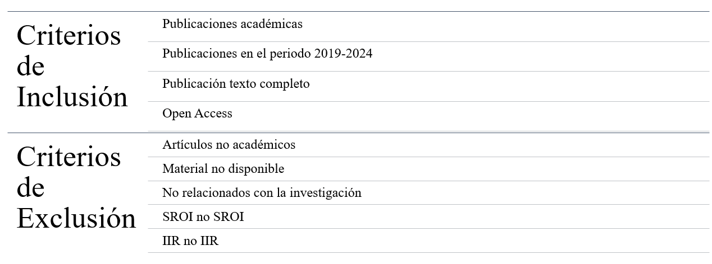
Figura 1. Criterios de inclusión y exclusión en selección de artículos.
Fuente: elaboración propia (2024)

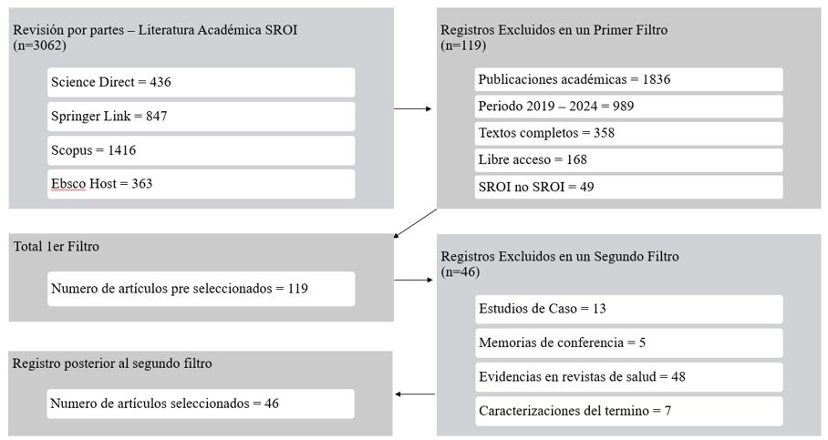
Figura 2. Estructura del filtro para bases de datos SROI
Fuente: elaboración propia (2024)

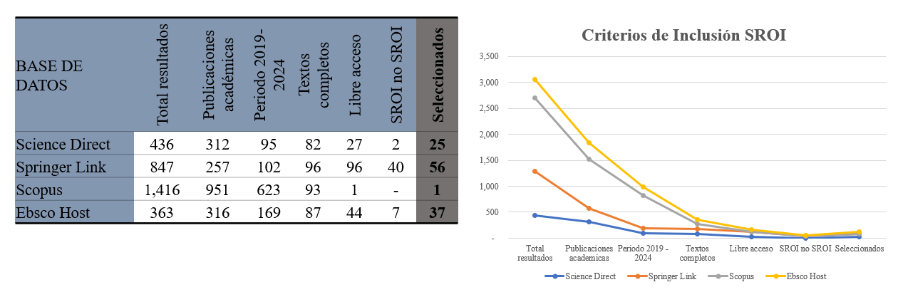
Figura 3. Criterios de inclusión bases de datos SROI
Fuente: elaboración propia (2024)

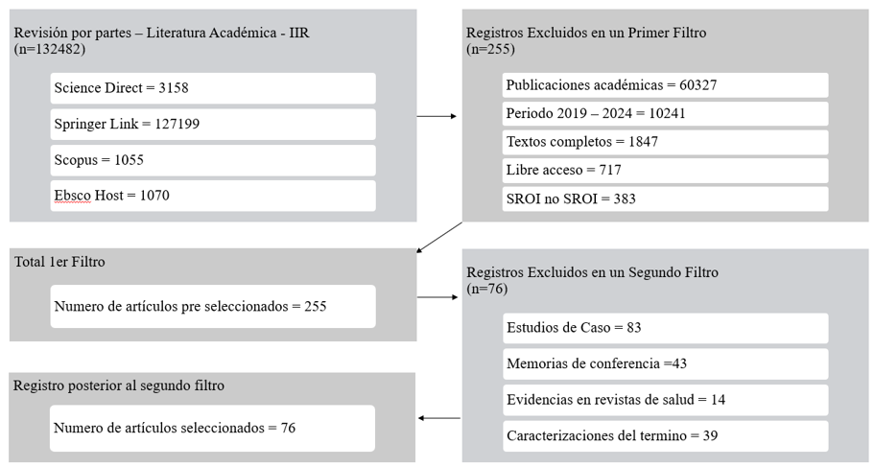
Figura 4. Estructura del filtro para bases de datos IIR
Fuente: elaboración propia (2024)

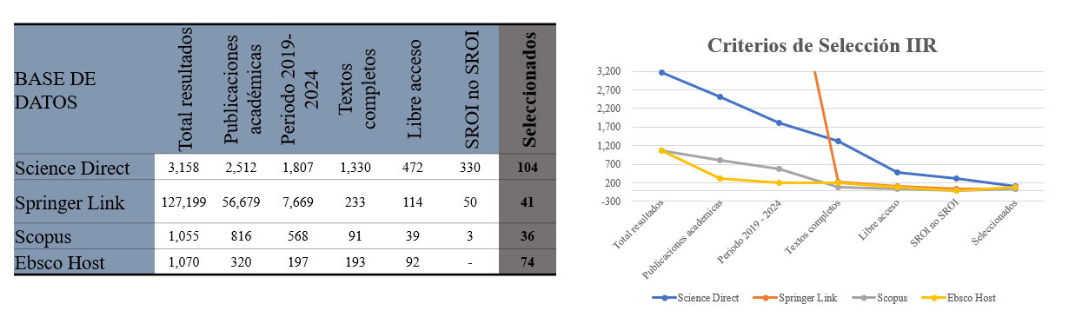
Figura 5. Criterios de inclusión bases de datos IIR
Fuente: elaboración propia (2024)

Esta búsqueda permitió realizar un análisis comparativo de las ventajas y limitaciones de la aplicación del SROI y la IIR en diferentes contextos. La información recopilada se organizó en tablas y matrices que facilitan la visualización de patrones, tendencias y relaciones entre los estudios revisados, lo que permitió una evaluación crítica y reflexiva de los datos y evitó interpretaciones sesgadas o inadecuadas. Finalmente, se llevó a cabo una síntesis de la información obtenida a lo largo del proceso de revisión bibliográfica. Las implicaciones de los resultados se discutieron en relación con la actualización y evolución de los conceptos de SROI e IIR, subrayando su relevancia para la gestión eficiente de recursos y la innovación responsable.

Tabla 1. Relación Metodología – Objetivos
Enfoque Metodológico SROI
Metodología analítica y caso de estudio | Cantidad
Proyectos destinados a capacitar a jóvenes para el empleo y el emprendimiento social. (4). | 6
La evaluación del potencial económico, social y ambiental del cultivo de olivos silvestres y domesticados en una región montañosa de Nepal. (5). | 6
La evaluación del valor social de las intervenciones de salud pública a lo largo del curso de vida, utilizando metodologías como el SROI y el Análisis Costo-Beneficio Social. (6). | 6
La medición del impacto social y económico de los talleres protegidos, a través del estudio de caso de UNEI en Andalucía, España (7) | 6
Exploración de los procesos de gobernanza y financiación en proyectos de innovación social, para comprender cómo estas decisiones influyen en la creación de valor social (8) | 6
Evaluación Económica de SROI aplicada a los servicios de atención de apoyo para pacientes con cáncer de pulmón en entornos de atención aguda en Australia, mediante el uso de la metodología SROI. (9). | 6
Metodología mixta de impacto y análisis
La aplicación de la evaluación del ciclo de vida organizacional social en el contexto de la industria manufacturera, considerando aspectos como el capital humano, social, natural y económico. (10). | 7
Aplicación y avance del marco del SROI para capturar de manera efectiva el valor social de las intervenciones de salud pública. (11). | 7
Adopción del modelo de empresa social por parte de organizaciones sin fines de lucro en la región mediterránea, específicamente a través de la diversificación de sus fuentes de ingresos (12). | 7
Galería de arte Turner Contemporary: proyecto que utiliza la metodología de Retorno Social de la Inversión (SROI) para describir y medir el impacto social de la galería en Margate. (18) | 7
Evaluación financiera del impacto social en el emprendimiento social en México  (19) | 7
La importancia de medir el impacto social de las empresas pertenecientes al tercer sector en la exploración de diferentes metodologías utilizadas para evaluarlas. (20). | 7
La evaluación del valor social generado por programas de inclusión “ROMI” coordinado por la Fundación Secretariado Gitano, a través de la metodología SROI. (21). | 7
Total | 13
Fuente: Elaboración propia 2024

Tabla 2. Enfoque metodológico IIR
Enfoque Metodológico IIR
Metodología analítica y reflexiva, revisión de normativas: | Cantidad
La IIR destaca su compromiso con abordar los desafíos éticos y sociales en la investigación y desarrollo de tecnologías médicas de vanguardia (23) | 3
La investigación en áreas clínicas requiere de enfoques más amplios y reflexivos, en donde la toma de decisiones este acompañada de procesos regulatorios que aborden tanto avances científicos, así como sus implicaciones éticas, sociales y ambientales. (24) | 3
La importancia de la investigación responsable e innovación (IIR) como un campo emergente dentro de los Estudios de Ciencia, Tecnología y Sociedad. (25) | 3
Metodología teórica y critica, análisis documental:
Transformación de las universidades europeas desde un enfoque tradicional de Universidad Emprendedora hacia un modelo de Universidad Emprendedora Sostenible. (26) | 3
Analizar las acciones de divulgación y comunicación de los proyectos de investigación del programa H2020, liderados por entidades, organismos o empresas de España, realizadas a través de la web y los medios sociales.  (27) | 3
La IIR y su aplicación a los estudios regionales para promover un desarrollo sostenible. (1) | 3
Metodología de implementación en estrategias:
Integración de la innovación en la estrategia empresarial. (12) | 2
Aplicación de la IIR en el ámbito de la agricultura y la alimentación. (13) | 2
Metodología mixta con análisis de políticas y caso de proyecto:
Integración de la IIR en el contexto de la inteligencia artificial habilitada para la biología de la ingeniería y el papel de los intermediarios de innovación. (14) | 4
Evaluación de los impactos sociales de las tecnologías desarrolladas en el proyecto ESGRIDS, en el contexto de las Smart grids (redes eléctricas inteligentes) (15) | 4
La intersección entre tecnología, ética y derecho en el contexto de las tecnologías disruptivas (16) | 4
La relación entre los conocimientos regionales y la responsabilidad en las redes de innovación, en el contexto de la IIR. (17) | 4
Total | 13
Fuente: Elaboración Propia 2024

La estructuración de los estudios permitió identificar dos grandes bloques analíticos (SROI e IIR), cuyos enfoques metodológicos se presentan en las Tablas 1 y 2, constituyendo la base para el análisis comparativo de resultados.

Tabla 3. Distribución de estudios analizados
Categoría | Número de estudios | Porcentaje
SROI | 13 | 50%
IIR | 13 | 50%
Total | 26 | 100%
Fuente: elaboración propia (2024)

- RESULTADOS

Al realizar el análisis de la literatura, es pertinente resaltar que el uso de la metodología SROI como herramienta para medir el impacto social y económico de los proyectos proporciona un marco cuantitativo que favorece la gestión y la construcción de indicadores de evaluación social. Su aplicación ha demostrado ser relevante en organizaciones tanto públicas como privadas, pues justifica inversiones sociales y promueve la transparencia en la gestión de recursos.
Con respecto a los resultados derivados de las propuestas de IIR, estas fomentan la reflexión ética, la inclusión de diversos actores en los procesos de innovación y la adopción de propuestas de responsabilidad social y sostenibilidad. No obstante, los desafíos en su implementación son significativos, especialmente en contextos en los que la innovación y la competitividad están motivadas por presiones económicas, estructurales e institucionales.
El cuadro de análisis que se presenta a continuación sintetiza los hallazgos de este análisis, destacando tanto los beneficios como las limitaciones que cada una de estas metodologías presenta en la medición del impacto y en la promoción de prácticas responsables dentro de diferentes contextos y sectores.
Tabla 4: Hallazgos de ventajas y limitaciones al utilizar la metodología SROI.
AUTOR | VENTAJAS DE UTILIZAR  METODOLOGÍA SROI | LIMITACIONES DE UTILIZAR  METODOLOGÍA SROI
(18) | - Comprende y comunica bajo el impacto social […], se anticipa para la toma de decisiones correctas.  - Ofrece un marco estructurado para medir, gestionar, informar y contabilizar el impacto social e involucra diferentes actores, analizando de manera asertiva las actividades desde la perspectiva organizacional.  - Al ser un método replicable permite la comparación a largo plazo, contribuyendo a la planificación y evaluación del desempeño de la organización. | - Muestra complejidad al requerir una considerable inversión de tiempo y recursos que pueden ser limitantes significativas para muchas organizaciones.  - Riesgo de mala interpretación de los resultados, confundiendo valores aproximados como retornos financieros reales.  - Dudas frecuentes de cómo utilizar la metodología, su importancia como más de números, desmeritando su credibilidad y utilidad como herramienta de defensa.
(19) | - Permite evaluaciones integrales, ya que considera impacto social, calidad de gestión y aspectos financieros.  - Es un medio que justifica y mejora la toma de decisiones.  - En el ámbito del emprendimiento brinda información valiosa para el desarrollo de estas nuevas iniciativas. | - Aún está en proceso de perfeccionamiento, implicando desafío en su práctica y en la precisión de los resultados a obtener.  - La dificultad que presenta para proyectar escenarios futuros con precisión, lo que limita la capacidad de prever los impactos de no capturar completamente los aspectos a largo plazo en las iniciativas de los emprendimientos.
(6) | - El enfoque es detallado en intervenciones de salud pública a lo largo de la vida, permite una mejor comprensión, puede evaluar el valor social en diferentes etapas de la vida, dando como resultado creación y mejora de estrategias para el bienestar.  - Alta calidad en la revisión de la propuesta planteada sugiere una selección cuidadosa de la literatura para analizar el impacto social de las intervenciones de salud pública.  - El texto identifica las áreas donde hay una falta de evidencia o estudios, en ciertas etapas de las etapas de la vida, lo que puede guiar futuras investigaciones y mejorar el desarrollo de la aplicación de esta metodología. | - La mayoría de los estudios identificados se llevan a cabo en el Reino Unido, lo que puede limitar los resultados en países en desarrollo ya que generaliza los resultados con base a estos países desarrollados.  - Se menciona la dificultad de buscar estudios de valor social por la literatura gris, lo que da como resultado la posible omisión de algunos estudios relevantes que podrían haber enriquecido este análisis.
(4) | - Permite medir valores que no se reflejan en los estados financieros tradicionales, incluyendo aspectos sociales, económicos y ambientales, lo que proporciona una visión más completa del impacto de un proyecto.  - Puede mejorar la gestión de proyectos a través de una mejor planificación y evaluación, lo que ayuda a maximizar el impacto social y optimizar los recursos invertidos.  - Permite a las organizaciones comunicar de manera más efectiva el valor de su trabajo tanto internamente como a las partes interesadas externas, lo que puede aumentar la comprensión de su impacto en la comunidad. | - La asignación de valores monetarios puede ser un proceso complejo y subjetivo, ya que pueden ser difíciles de cuantificar en términos financieros  - Puede llevar a resultados diferentes dependiendo del enfoque utilizado, lo que puede dificultar la comparación entre diferentes proyectos.  - Puede ser un proceso complejo ya que requiere la identificación y seguimiento de múltiples variables, siendo un desafío para las organizaciones con recursos limitados.
(21), (28) | - Evalúa el valor de los resultados sociales creados por una organización en los diferentes stakeholders involucrados, poniéndolos en relación con los costos necesarios para obtener dichos resultados.  - Asigna valores monetarios a impactos de naturaleza social y ambiental, incluso aquellos que no tienen un valor de mercado, lo que proporciona una visión al incluir valoraciones de impactos sobre todos los stakeholders.  - Permite comprender, medir y comunicar el valor social generado en los diferentes grupos de interés. | - Puede ser un instrumento de mejora de la transparencia y la rendición de cuentas para las organizaciones, destacando un objetivo no solo justificando la actividad desde la eficiencia, sino al seguir conquistando la legitimidad ante la sociedad debido al impacto generado.
(7) | - Facilita la toma de decisiones informadas por parte de las entidades gestoras y los actores, al proporcionar datos concretos sobre los logros y beneficios obtenidos.  - Ayuda a reforzar la misión social de las organizaciones al permitir una evaluación más eficiente y efectiva de sus actividades, lo que a su vez contribuye a mejorar la estrategia y la gestión organizativa. | - La dificultad de atribuir un valor monetario a ciertos resultados intangibles, como la confianza o la autoestima, lo que puede implicar juicios de valor subjetivos en la evaluación.  - Requiere recursos significativos en términos de tiempo, personal y datos para llevar a cabo una evaluación exhaustiva, lo que puede representar una barrera para su implementación en algunas organizaciones.
(9) | - Permite capturar los impactos sociales, económicos y ambientales de las intervenciones de salud, lo que proporciona una visión de los beneficios y costos asociados con la prestación de servicios  - Va más allá de las métricas financieras tradicionales al considerar los efectos sociales y ambientales […], lo que permite una evaluación más completa de los beneficios y el retorno de la inversión.  - Puede proporcionar información valiosa para los responsables de políticas y los tomadores de decisiones en términos de asignación de recursos y priorización de intervenciones | - Puede tener limitaciones en términos de su aplicabilidad en diferentes contextos de financiamiento de la salud, como sistemas de salud financiados a través de seguros privados o seguros sociales, lo que puede afectar la generalización de los resultados a otros entornos de atención médica.
(29) | - Puede adaptarse a diversos contextos y actividades, lo que lo hace versátil y aplicable en diferentes situaciones.  - Involucra a todas las partes interesadas en el proceso de evaluación, lo que ayuda a que se comprenda cómo una iniciativa general del impacto social y mejora las relaciones entre las empresas y sus stakeholders.  - Proporciona información más útil que las evaluaciones de impacto tradicionales, lo que ayuda a optimizar la estrategia de ejecución, el uso del sistema contable, la gestión de riesgos y las oportunidades de financiamiento para lograr la misión de las empresas. | - Las empresas sociales pueden ser reacias a implementar el SROI debido a la complejidad del método y los altos costos asociados con su implementación.  - Se destaca que asignar un valor monetario a lo que a menudo no es medible en términos financieros puede ser un desafío, lo que puede llevar a una subestimación o incorrecta interpretación del impacto.
(10) | - Atribuye un valor monetario al desempeño social de las actividades de una organización, lo que permite medir de manera cuantitativa el impacto social dentro de la misma.  - Es un índice de eficiencia que mide la capacidad de una organización para generar valor por cada unidad monetaria invertida, lo que facilita la evaluación de la rentabilidad social de las inversiones.  - Permite medir el impacto social de las actividades de una organización de manera integral, considerando tanto los aspectos sociales como los ambientales. | - El SROI atribuye un valor monetario a aspectos sociales que no tienen generalmente un valor en el mercado, lo que resulta subjetivo en la asignación de estos valores.  - Es una herramienta eficaz para medir el impacto social, se reconoce que existen algunas metodológicas y normativas que deben abordarse para una evaluación más completa y objetiva en este proyecto.
(11) | - Permite colocar valores financieros en retornos no financieros, lo que facilita la comparación y comunicación del valor social  - Ayuda a promover la transparencia en los estudios al presentar el valor social de manera contextualizada junto con los valores asignados a cada grupo de interés y resultado.  - Es una herramienta valiosa para medir el valor social de las intervenciones de salud pública y demostrar su impacto en las comunidades, economías y el medio ambiente. | - La falta de control en muchos estudios de SROI puede limitar la capacidad de medir el cambio generado por las intervenciones realizadas.  - Dificultad de identificar y utilizar la sistematización en los análisis de SROI, lo que puede afectar la precisión de las evaluaciones  - Los resultados de SROI pueden ser mejoradas para facilitar su comprensión por parte de los interesados y garantizar la validez de los análisis.
(5) | - Permite integrar aspectos sociales y ambientales junto con los económicos en la evolución de inversiones futuras.  - Ayuda a medir y valorar los beneficios sociales y ambientales de una inversión, proporcionando así una visión más completa respecto a su impacto.  - Considera una importante metodología de empoderamiento, capturando capital humano, logrando generar empleo y estabilidad […] | - Se puede ver limitado por restricciones geográficas, estructurales y económicas que condicionan la adopción de esta metodología en el cultivo de los olivos.  - Requiere de datos confiables y precisos para valorar adecuadamente los beneficios, lo cual puede ser un limitante en entornos rurales.  - La interpretación de los resultados puede variar según la variedad metodologías utilizadas, afectando la comparación de los resultados.
(30) | - Puede proporcionar una forma estructurada de evaluar y comunicar el valor social generado por una inversión, lo que puede atraer inversores y demostrar el impacto positivo en las actividades de una organización. | - Menciona que muchos líderes de organizaciones sin fines de lucro expresan preocupaciones sobre los enfoques actuales de medición, existiendo dudas sobre la efectividad y precisión de esta herramienta.  - Puede ser costosa, lo que representa una barrera para las organizaciones sin fines de lucro que buscan emplear herramientas para medir los impactos de sus acciones.
(8) | - Permite medir el retorno social de las inversiones proporcionando una metodología estructurada para evaluar y cuantificar el impacto social de las inversiones en proyectos de innovación social.  - Al proporcionar datos concretos y ayuda a los tomadores de decisiones, evaluar la efectividad de los proyectos y a priorizar recursos de manera más estructurada.  - Promueve la transparencia y la rendición de cuentas en las organizaciones sociales al comunicar de manera clara y cuantitativa el impacto social generado. | - Puede ser un proceso complejo y requiere la recopilación de datos precisos y relevantes, lo que puede resultar desafiante en proyectos de innovación social.  - La valoración del impacto social puede ser subjetiva y depender de diferentes interpretaciones, lo que puede afectar la precisión de los resultados obtenidos a través del SROI.  - Implementar la metodología del SROI puede requerir recursos significativos en términos de tiempo, personal y financiamiento, lo que puede limitar su aplicabilidad en organizaciones con recursos limitados.
(12) | - Ayuda a comprender el impacto social y económico de las actividades desarrolladas, proporcionando una medida cuantitativa del valor social generado por las acciones de las organizaciones.  - Influye en la sostenibilidad financiera y considera factores como la evolución de las dimensiones económicas, sociales y de gobernanza de los modelos de empresas sociales. | - La interpretación puede variar según los enfoques y metodologías utilizadas para el estudio y en su posterior cálculo.  - No siempre captura todos los aspectos del impacto social, dejando fuera ciertos beneficios intangibles o de difícil cuantificación.
Fuente: Elaboración propia (2024)

Tabla 5. Hallazgos de ventajas y limitaciones al utilizar la metodología IIR.
AUTOR | VENTAJAS DE UTILIZAR  METODOLOGÍA RRI | LIMITACIONES DE UTILIZAR  METODOLOGÍA RRI
(17) | - Promueve la reflexividad, lo que implica cuestionar las suposiciones y posiciones éticas en las actividades de conocimiento, fomentando mayor conciencia de los valores y normas que guían la investigación.  - Fomenta la colaboración con socios en la creación de conocimiento, lo que puede llevar a una mayor relevancia y aplicabilidad de la investigación en los contextos locales.  - Promueve un proceso transparente e interactivo en el que los actores de la sociedad y los innovadores se vuelven mutuamente receptivos, lo que puede fortalecer la confianza. | - Puede percibirse como una carga adicional para los innovadores que ya enfrentan presiones en sus actividades de investigación e innovación.  - Existe la posibilidad de que sea vista como una elección opcional en lugar de una necesidad esencial, lo que podría limitar su adopción generalizada para innovadores.  - Es importante reconocer que su implementación puede enfrentar desafíos y limitaciones en la práctica, especialmente en entornos donde la competitividad y las estructuras preexistentes influyen en las decisiones de los innovadores.
(13) | - Ofrece oportunidades para impulsar la reflexión sobre temas éticos en la agricultura, como el bienestar animal y la ética alimentaria.  - Puede ayudar a integrar mejor las tecnologías agrícolas en la sociedad. | - En el sector agrícola y alimentario aún está en sus inicios, debido a la reducción de la ética en el manejo deliberado y la capacidad de respuesta.  - Existen desafíos específicos en la agricultura y la alimentación, ya que implica más que simplemente aplicar la metodología.  - La ética puede ser ambigua en contextos con organismos vivos, como la agricultura, lo que requiere un fortalecimiento de la ética para contextualizar la IIR en este ámbito y en la sociedad.
(20) | - Promueve la gestión colectiva de la ciencia y la innovación para satisfacer las necesidades y expectativas de la sociedad.  - Contribuyen a garantizar un desarrollo responsable e inclusivo, logrando abordar preocupaciones éticas, sociales y ambientales.  - Estos análisis proporcionan un marco para integrar la responsabilidad en la investigación y la innovación, fomentando la transparencia y la participación de múltiples partes interesadas.  - Puede ser aplicada en estudios regionales para promover el desarrollo sostenible y abordar desafíos socioeconómicos y ambientales. | - La conceptualización y operacionalización de la responsabilidad en la investigación y la innovación puede ser ambigua, dificultando su aplicación práctica.  - Puede enfrentar obstáculos y barreras, como la resistencia a cambios en las prácticas de investigación y la innovación.  - La falta de estudios interdisciplinarios que integren la IIR pueden limitar la comprensión de cómo estos campos pueden ser beneficiados.
(27) | - En las acciones de comunicación puede promover la ética, transparente e inclusiva, alineada con los principios de responsabilidad social y ambiental en la investigación.  - Fomenta la participación de diferentes partes interesadas en el proceso de investigación y toma de decisiones, lo que puede enriquecer las estrategias de comunicación y garantizar una mayor relevancia y pertinencia de los mensajes científicos para la sociedad. | - Las acciones de comunicación en los proyectos de investigación son escasas, estandarizadas y responden a recursos y formatos de bajo costo, lo que sugiere una falta de enfoque en la implementación de IIR y las estrategias de comunicación  - Se destaca que la comunicación en los medios digitales evoluciona con el desarrollo de los proyectos, pero su alcance es limitado, principalmente dirigido a Twitter y Facebook y orientado a los pares de investigación y agentes evaluadores.
(23) | - Al integrar consideraciones éticas y sociales desde el inicio, puede contribuir a mejorar la calidad de la investigación al abordar de manera proactiva posibles implicaciones éticas y sociales.  - Al involucrar a diversas partes interesadas y considerar sus valores y preocupaciones, fomenta la responsabilidad social de los investigadores y desarrolladores de tecnología.  - Al evaluar sistemáticamente los posibles impactos éticos y sociales de la tecnología.  - Ayuda a los investigadores a tomar decisiones informadas que consideren no solo los aspectos científicos, sino también los valores éticos y sociales. | - Puede ser un proceso complejo y que requiere tiempo, ya que implica la colaboración de diversas partes interesadas y la consideración de múltiples perspectivas.  - Puede requerir recursos adicionales, tanto financieros como humanos, lo que puede representar un desafío para algunos proyectos de investigación.  - Las diferentes partes interesadas pueden tener intereses y prioridades diversas, lo que puede dificultar la toma de decisiones.  - Puede encontrar obstáculos en la realidad, como la falta de directrices claras, resistencia al cambio en las prácticas ya establecidas.
(24) | - Proporciona una visión detallada de cómo diferentes países están abordando la regulación de los cultivos modificados genéticamente.  - Destaca la importancia de considerar aspectos éticos, legales, sociales, técnicos y científicos, en la regulación de los cultivos modificados genéticamente.  - La inclusión de sostenibilidad en la evaluación regulatoria de los nuevos cultivos, podría promover una mayor consideración de los impactos sociales y ambientales.  - Aboga por la participación pública en los parámetros de evaluación, lo que contribuiría a abordar aspectos de reflexividad en la toma de decisiones regulatorias. | - Falto explorar más a fondo las críticas y contrapuestas a la propuesta de cambio en la regulación de los cultivos modificados genéticamente.  - No ofrece una comparación exhaustiva de los enfoques regulatorios actuales y propuestos, lo que podría haber enriquecido el análisis de las ventajas y desventajas de cada enfoque.
(25) | - Esta metodología promueve la transparencia y la interacción entre los actores de la sociedad y los innovadores, lo que facilita la incorporación de avances científicos y tecnológicos en la sociedad.  - Fomenta la responsabilidad colectiva en la administración de la ciencia y la innovación, contribuyendo al cuidado del futuro.  - Proporciona un marco ético para el desarrollo de tecnologías en diversos campos de impacto social | - La falta de claridad para la investigación y la innovación ética puede dificultar la implementación efectiva  - La innovación impulsada por organizaciones de investigación puede estar influenciadas por actividades de comunicaciones políticas en ecosistemas de innovación afectando la transparencia y la integridad del proceso.
(26) | - Participar del desarrollo de la IIR y responsabilidad social y ambiental en la investigación y la innovación universitaria. | - Hay conceptos emergentes de universidad que no abordan de manera explícita la integración de la responsabilidad social con el rol económico de las universidades
(15) | - Aborda de manera integral los aspectos sociales, ambientales, económicos y técnicos de las tecnologías desarrolladas, lo que permite una evaluación completa de sus impactos.  - La aplicación de cuestionarios a los participantes en el proyecto permite recopilar información de primera mano para tener en cuenta diferentes perspectivas en la evaluación de los impactos sociales.  - La aplicación demuestra un compromiso con la integración de valores éticos y sociales en la investigación y la innovación tecnológica. | - La percepción los impactos sociales por parte de los investigadores pueden estar influenciadas por sus propias experiencias o contextos, lo que podría introducir sesgos en la evaluación.  - Los resultados obtenidos a partir de los cuestionarios aplicados a un grupo específico de investigadores no siempre pueden generalizados a otras poblaciones por que pude limita la validez de los hallazgos.  - La evaluación de los impactos sociales puede ser un proceso subjetivo, que requiere considerar múltiples variables y perspectivas, dificultando la obtención de conclusiones claras y consensuadas.
(16) | - Enfatiza la responsabilidad social de los innovadores y otros involucrados en el desarrollo tecnológico, contribuyendo a una mayor conciencia sobre el impacto de la tecnología en la sociedad.  - Promueve la participación de diversos actores en el proceso de toma de decisiones tecnológicas, enriqueciendo la toma de decisiones y garantizar una mayor legitimidad en las acciones emprendidas. | - Puede resultar complejo y requerir tiempo adicional debido a la necesidad de considerar múltiples dimensiones éticas, legales y sociales antes del proceso de innovación.  - La evaluación de las implicaciones éticas y sociales de la tecnología puede ser subjetiva y estar sujeta a interpretaciones diversas  - Puede requerir recursos adicionales, tanto en términos de capacitación y experiencia como en la implementación de procesos de participación, presentando una barrera en su aplicación generalizada.
(12) | - Mejora la reputación de la organización al demostrar su compromiso con la ética, la sostenibilidad y la responsabilidad social atrayendo a nuevos clientes e inversores.  - Fomenta la generación de soluciones innovadoras que abordan desafíos sociales y ambientales, conduciendo al desarrollo de productos y servicios alineados con las necesidades de la sociedad.  - Involucrar a una amplia gama de partes interesadas en el proceso de investigación e innovación puede aportar perspectivas diversas, mejorar la calidad de las decisiones, aumentando la aceptación social de los resultados. | - Implica costos adicionales para las organizaciones, tanto en términos de recursos financieros como de tiempo, siendo una barrera para su adopción, especialmente para las empresas pequeñas.  - La integración de consideraciones éticas, sociales y ambientales en el proceso de investigación e innovación puede aumentar la complejidad y la burocracia, ralentizando la toma de decisiones.
(14) | - Permite a los intermediarios de innovación integrar objetivos sociales y de sostenibilidad en sus actividades, lo que contribuye a un enfoque más equilibrado y responsable en la promoción de tecnologías emergentes.  - Promueve una visión holística de la innovación, considerando no solo los aspectos económicos, sino también los éticos, sociales y ambientales, lo que puede conducir a resultados más equitativos y sostenibles.  - Fortalece las capacidades internas de los intermediarios de innovación al fomentar la formación en ética y responsabilidad, la integración de expertos en estos temas y el desarrollo de sistemas para la toma de decisiones más inclusiva y consciente. | - Mayormente centrada en los procesos iniciales de la ciencia y la investigación, dejando de lado la fase de comercialización y los propósitos sociales de la innovación. Esto puede limitar la efectividad de los intermediarios en promover resultados socialmente responsables.  - Plantea desafíos complejos para los intermediarios de innovación, ya que deben equilibrar la promoción de tecnologías emergentes con consideraciones éticas, sociales y ambientales, lo que puede resultar en decisiones difíciles.  - Los intermediarios de innovación deben integrar de manera efectiva expertos en ética, sostenibilidad y responsabilidad en sus procesos de toma de decisiones, lo que puede requerir una coordinación y colaboración significativa.
Fuente: Elaboración propia, 2024
.

El análisis evidencia que el SROI presenta una mayor consolidación en términos de medición cuantitativa del impacto social, mientras que la IIR se orienta hacia la incorporación de principios éticos y de gobernanza en los procesos de innovación. Esta diferenciación sugiere la necesidad de enfoques integradores que permitan articular ambas perspectivas.

- LECCIONES APRENDIDAS DE LA APLICACIÓN DEL SROI Y SU CONTRIBUCIÓN A LA IIR
Ventajas de la aplicación del SROI y su contribución a la IIR
Reflexionando sobre la aplicabilidad de estas herramientas en los diferentes casos estudiados, se evidencia que el SROI ha sido utilizado principalmente en organizaciones no gubernamentales para evaluar el impacto social de programas comunitarios, en empresas del tercer sector para medir el retorno social de inversiones en proyectos sostenibles y en políticas públicas valorando el impacto social de iniciativas gubernamentales. En tanto que, la IIR se ha aplicado en proyectos de investigación científica para asegurar que las investigaciones sean éticas y beneficien a la sociedad, en temas de innovación se ha aplicado para desarrollar tecnologías que consideren los impactos sociales y éticos, y en educación y formación, incorporando los principios de IIR en currículos académicos.
La aplicación del SROI enmarcada en la cuantificación del impacto social, la mejora en la toma de decisiones y el fortalecimiento de la transparencia y la rendición de cuentas (7), incide positivamente en los grupos de interés, quienes buscan desarrollar acciones para mejorar la reputación de la organizaciones, generando confianza y apoyo de la comunidad, mediante iniciativas que propenden no solo por generar réditos a las empresas, sino también por buscar la participación y reconocimiento de todos actores involucrados. En este sentido, su implementación dentro de la IIR potencializa la promoción de principios éticos y de responsabilidad, aumentando la participación y reforzando la confianza en los procesos investigativos. Así mismo, al presentar indicadores claros de SROI se facilita la atracción de inversionistas alineados con principios de sostenibilidad ambiental y social. De esta manera, la interacción de ambos términos crea marcos normativos objetivos, lo cual permite una gestión más estratégica del riesgo, anticipando y mitigando desafíos que se puedan generar en el proceso.
Estas metodologías proporcionan marcos estructurados que permiten a las organizaciones evaluar el impacto social de sus acciones y al ser replicables, facilitan comparaciones a largo plazo, abordando aspectos sociales, económicos y ambientales, lo que mejora la gestión de proyectos y optimiza el uso de recursos. Según Holland et al (14) y Phillips (30), estas posiciones se relacionan con la IIR, la cual incentiva a científicos e innovadores a considerar de manera activa las consecuencias sociales de sus investigaciones, promoviendo una reflexión crítica sobre los valores éticos y sociales que guían dichas actividades. Además, fomenta una evaluación sistemática de los impactos éticos y sociales de la tecnología, contribuyendo a un desarrollo más responsable y ético en diversos sectores.
Por su parte, López et al (12), Ashton et al (11) y Hrast et al (4) sostienen que el SROI desde un enfoque social y ambiental promueve la alineación directa con estándares internacionales como los ODS, puesto que favorece la rendición de cuentas en desarrollo de proyectos. De esta manera, tanto el SROI como la IIR ofrecen enfoques integrales y efectivos para evaluar, gestionar e impulsar el impacto social y la innovación responsable.
En particular, ambos conceptos facilitan la toma de decisiones mediante datos concretos, ayudando a evaluar la efectividad de los proyectos y a priorizar recursos de manera transparente y a comunicar de manera clara y cuantitativa el impacto social generado; influyendo en la sostenibilidad financiera, económica, social y de gobernanza en los modelos de empresas sociales (31).
Benneworth et al (17) destacan la importancia de crear espacios colaborativos que fomenten la creación de conocimiento a través de iniciativas desarrolladas en contextos locales específicos. Estos espacios permiten la integración de la ciencia y la innovación, contribuyendo al desarrollo sostenible a través de procesos que aborden de manera inclusiva y responsable los desafíos socioeconómicos y ambientales, mediante el seguimiento y la medición de cada acción realizada (32).
Por último, cabe señalar que la colaboración entre sectores y la capacitación en las metodologías del SROI e IIR pueden contribuir a la expansión y mejora continua de todas las iniciativas desarrolladas por las organizaciones, toda vez que se facilita la priorización de proyectos de impacto, asegurando que los beneficios sociales y éticos sean considerados y valorados adecuadamente (33).

Limitaciones de la aplicación del SROI y su contribución a la IIR
La revisión sistematizada ha evidenciado que el SROI presenta dificultades para cuantificar y valorar adecuadamente ciertos aspectos del impacto social, sobre todo aquellos intangibles que son difíciles de medir en términos monetarios, adicional, la falta de consenso sobre metodologías estandarizadas y la subjetividad en la selección de indicadores pueden comprometer la comparabilidad y la precisión de los resultados.
El SROI requiere una inversión considerable de tiempo y recursos, lo que puede ser restrictivo para muchas organizaciones, porque deben asignar a una persona que construya y haga seguimiento a la metodología, lo que repercute en la posibilidad de que existan lecturas subjetivas y una mala interpretación de los resultados, especialmente al confundir valores aproximados con retornos financieros reales.
Por su parte, la IIR también enfrenta desafíos significativos, uno de ellos es la dificultad para integrar efectivamente los principios de IIR en la práctica científica y tecnológica, especialmente en entornos donde prevalecen incentivos tradicionales basados en la publicación y la competitividad. Además, la inclusión de todas las partes interesadas puede resultar costosa y logísticamente compleja, especialmente en proyectos de gran escala o con múltiples actores involucrados.
La IIR se percibe como una carga adicional para los investigadores, quienes ya enfrentan presiones en sus actividades, lo que hace que sea vista como un proceso opcional; así mismo, la implementación efectiva de esta metodología puede enfrentar desafíos para integrar sus principios en las prácticas de innovación existentes, limitando la investigación responsable y ética.
Las limitaciones identificadas en los artículos del SROI como la IIR enfrentan desafíos importantes en términos de metodología, implementación y aceptación en la práctica. Superar estas limitaciones requerirá un esfuerzo conjunto de la comunidad científica, las organizaciones, los responsables de políticas y otras partes interesadas para desarrollar enfoques más robustos, transparentes y participativos que permitan una evaluación más precisa y una gestión responsable del impacto social y la innovación.

- DISCUSIÓN
El análisis comparativo de la literatura permite identificar una tensión epistemológica entre el enfoque cuantificador del SROI y la perspectiva reflexiva de la IIR. Mientras el SROI busca traducir el valor social en términos monetarios para facilitar la toma de decisiones, diversos estudios señalan dificultades en la cuantificación de impactos intangibles, como la confianza, el bienestar o la cohesión social.
Por su parte, la IIR propone un enfoque centrado en la anticipación de impactos, la inclusión de múltiples actores y la reflexividad ética. No obstante, presenta limitaciones asociadas a su ambigüedad conceptual y a los desafíos de su implementación práctica.
Esta tensión refleja un debate entre eficiencia y legitimidad: el SROI privilegia la eficiencia en la asignación de recursos, mientras que la IIR enfatiza la legitimidad social de las decisiones. Asimismo, se identifica el riesgo de instrumentalización de la IIR, en la medida en que puede ser utilizada como un mecanismo de legitimación sin una aplicación efectiva de sus principios.
En este contexto, la integración de ambos enfoques se plantea como una alternativa para superar sus limitaciones individuales.

- MODELO CONCEPTUAL INTEGRADOR SROI – IIR
A partir del análisis realizado, se propone un modelo conceptual integrador SROI-IIR orientado a articular la medición del impacto social con los principios de responsabilidad en la investigación e innovación. Este modelo parte de la premisa de que la evaluación del valor social no debe limitarse a la cuantificación de resultados, sino que debe incorporar criterios éticos, participación de actores y orientación estratégica para la toma de decisiones.
El modelo se estructura en cuatro dimensiones interrelacionadas. La primera es la medición del impacto, asociada al enfoque SROI, que permite identificar, valorar y comunicar los resultados sociales, ambientales y económicos generados por una intervención. La segunda corresponde a la reflexividad ética, vinculada a la IIR, que incorpora la anticipación de efectos, el análisis crítico de consecuencias y la alineación de la innovación con valores sociales. La tercera dimensión es la gobernanza participativa, centrada en la inclusión de los grupos de interés en los procesos de diseño, evaluación y validación de las decisiones. Finalmente, la cuarta dimensión es la toma de decisiones estratégicas, entendida como el espacio en el que la evidencia cuantitativa y la deliberación ética convergen para orientar acciones más informadas, legítimas y socialmente responsables.
En términos relacionales, el modelo plantea que la medición del impacto aporta evidencia objetiva sobre los resultados alcanzados, mientras que la reflexividad ética permite interpretar dichos resultados a la luz de sus implicaciones sociales. A su vez, la gobernanza participativa actúa como mecanismo articulador, al incorporar la perspectiva de los actores involucrados y fortalecer la legitimidad del proceso evaluativo. Como resultado, la toma de decisiones estratégicas se configura como la dimensión integradora del modelo, ya que recoge los insumos técnicos, éticos y participativos para orientar la gestión de proyectos, políticas o procesos de innovación.
De esta manera, el modelo SROI-IIR supera una visión fragmentada de ambos enfoques y propone una aproximación integral para la evaluación del impacto social. Su aporte principal radica en vincular la capacidad de cuantificación del SROI con la dimensión normativa, deliberativa y participativa de la IIR, permitiendo una comprensión más amplia del valor social generado.

- Estructura sintética del modelo
  - Entrada: proyecto, política, programa o proceso de innovación
  - Dimensión 1: Medición del impacto (SROI)
  - Dimensión 2: Reflexividad ética (IIR)
  - Dimensión 3: Gobernanza participativa (stakeholders)
  - Dimensión 4: Toma de decisiones estratégicas
  - Salida: evaluación integral del valor social y orientación para la acción

- Relación funcional entre dimensiones
  - La medición del impacto responde al qué valor se genera.
  - La reflexividad ética responde al qué implicaciones tiene ese valor.
  - La gobernanza participativa responde al para quién y con quién se evalúa.
  - La toma de decisiones estratégicas responde al cómo se actúa con base en esa evidencia.

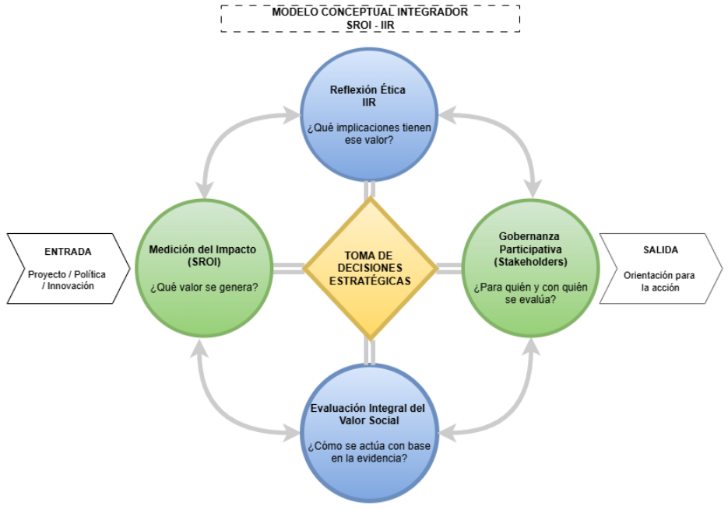
Figura 6. Modelo Conceptual
Elaboración propia 2024

- CONCLUSIONES
La presente investigación tuvo como objetivo analizar la relación entre el Retorno Social de la Inversión (SROI) y la Investigación e Innovación Responsable (IIR), a partir de una revisión sistematizada de la literatura. Los resultados evidencian que ambos enfoques constituyen marcos complementarios para la evaluación del impacto social, al integrar dimensiones cuantitativas y cualitativas en los procesos de toma de decisiones.
A partir del análisis de 26 estudios seleccionados, se identificó que el SROI presenta un mayor nivel de consolidación metodológica en términos de medición del impacto social, especialmente por su capacidad para traducir resultados en indicadores monetarios. Por su parte, la IIR aporta un marco normativo orientado a la incorporación de principios éticos, la participación de actores y la anticipación de impactos en los procesos de investigación e innovación.
En este contexto, uno de los principales aportes del estudio consiste en la propuesta de un modelo conceptual integrador SROI-IIR, el cual articula cuatro dimensiones fundamentales: medición del impacto, reflexividad ética, gobernanza participativa y toma de decisiones estratégicas. Este modelo permite superar la visión fragmentada de ambos enfoques, al ofrecer una aproximación más integral para la evaluación del valor social en proyectos de innovación y desarrollo.
No obstante, el análisis también evidenció tensiones relevantes entre ambos enfoques, particularmente en relación con la monetización del valor social propuesta por el SROI y la perspectiva reflexiva de la IIR. Estas diferencias reflejan un debate más amplio entre la eficiencia en la asignación de recursos y la legitimidad social de las decisiones, lo cual plantea desafíos teóricos y metodológicos para su integración.
En términos prácticos, los resultados sugieren que la articulación entre SROI e IIR puede fortalecer la evaluación de proyectos en contextos organizacionales, de políticas públicas y de procesos de innovación, al permitir una toma de decisiones más informada, transparente y socialmente responsable.
Sin embargo, el estudio presenta limitaciones asociadas a la naturaleza de la revisión sistematizada, particularmente en lo relacionado con la selección de fuentes, la posible exclusión de literatura gris y la ausencia de validación empírica del modelo propuesto. En este sentido, futuras investigaciones deberán orientarse hacia la aplicación empírica del modelo SROI-IIR en distintos contextos sectoriales y territoriales, así como hacia su articulación con metodologías consolidadas de evaluación de impacto.
En conclusión, la integración entre el SROI y la IIR representa una oportunidad para avanzar hacia enfoques más robustos en la medición y gestión del impacto social, contribuyendo al desarrollo de prácticas de investigación e innovación alineadas con principios de sostenibilidad, responsabilidad y valor público.

REFERENCIAS

(1) Palil, M., Hassan, N., Jamaluddin, N., Ismail, I., y Samsuddin, M. (2023). Social enterprises entrepreneur and social impacts to community: A review paper. e-BANGI Journal, 20(1).
(2) Salverda, M. (2021). Retorno social de la inversión (SROI). BetterEvaluation. Recuperado a partir de https://www.betterevaluation.org/es/methods-approaches/approaches/retorno-social-de-la-inversion.
(3) Vélez, D., Suárez, C., y Vargas, C. (2022). Revisión sistematizada. Retorno social de la inversión y su contribución a la gestión eficiente de recursos. Revista científica Pensamiento Y Gestión, (52), 74–113. Recuperado a partir de https://rcientificas.uninorte.edu.co/index.php/pensamiento/article/view/15156
(4) Hrast, A., y Mulej, M. (2020). The model M method and its contribution to a socially responsible society. Naše gospodarstvo/Our economy, 66(1), 23-38.
(5) Pinca, V., Valle, S., De Muro, P., Savastano, S., y Severini, S. (2024). Assessing the economic, social and environmental potential of wild and domesticated olive growing options in a far Western District of Nepal. Agricultural Systems, 214, 103841.
(6) Ashton, K., Schröder-Bäck, P., Clemens, T., Dyakova, M., Stielke, A., y Bellis, M. A. (2020). The social value of investing in public health across the life course: a systematic scoping review. BMC public health, 20, 1-18.
(7) Savall Morera, T., Guzmán, C., & Santos, F. J. (2021). Measuring the impact of sheltered workshops through the SROI: A case analysis in southern Spain. Annals of Public and Cooperative Economics, 93(2), 381-415.
(8) Martins, T., Braga, A., Braga, V., y Ferreira, M. (2020). The social innovation Momentum: a qualitative analysis of governance and funding processes. International Review on Public and Nonprofit Marketing, 17(1), 97-120.
(9) Hyatt, A., Chung, H., Aston, R., Gough, K., y Krishnasamy, M. (2022). Social return on investment economic evaluation of supportive care for lung cancer patients in acute care settings in Australia. BMC Health Services Research, 22(1), 1399.
(10) García, F., Medina, M., González, R., Huertas., Ferrari, A., y Settembre, D. (2021). Industry 4.0-based dynamic Social Organizational Life Cycle Assessment to target the social circular economy in manufacturing. Journal of Cleaner Production, 327, 129439.
(11) Ashton, K., Cotter-Roberts, A., Clemens, T., Green, L., y Dyakova, M. (2024). Advancing the social return on investment framework to capture the social value of public health interventions: semistructured interviews and a review of scoping reviews. Public Health, 226, 122-127.
(12) López, D., y Oliver, M. (2023). Integrating innovation into business strategy: Perspectives from innovation managers. Sustainability, 15(8), 6503.
(13) Gremmen, B., Blok, V., y Bovenkerk, B. (2019). Responsible innovation for life: five challenges agriculture offers for responsible innovation in agriculture and food, and the necessity of an ethics of innovation. Journal of Agricultural and Environmental Ethics, 32(5), 673-679.
(14) Holland, C., McCarthy, A., Ferri, P., y Shapira, P. (2024). Innovation intermediaries at the convergence of digital technologies, sustainability, and governance: A case study of AI-enabled engineering biology. Technovation, 129, 102875.
(15) Ferreira, P., Rocha, A., Araujo, M., Afonso, J., Antunes, C. H., Lopes, M. A., y Lopes, J. P. (2023). Assessing the societal impact of smart grids: Outcomes of a collaborative research project. Technology in Society, 72, 102164.
(16) Hopster, J. K. G., & Maas, M. M. (2024). The technology triad: Disruptive AI, regulatory gaps and value change. AI and Ethics, 4(4), 1051–1069. https://doi.org/10.1007/s43681-023-00305-5T.
(17) Benneworth, P., Schulze-Greiving, V., & Konrad, K. (2019). Knowledge bases and responsibility within regional innovation systems: reflections from the Twente region. European planning studies, 27(12), 2491-2509.
(18) Jackson, A., y McManus, R. (2019). SROI in the art gallery; valuing social impact. Cultural Trends, 28(2–3), 132–145. https://doi.org/10.1080/09548963.2019.1617937.
(19) Valdés, F., y Saavedra, M. (2019). Análisis crítico sobre el uso del SROI en la evaluación del impacto social en iniciativas de emprendimiento social: caso México. AD-minister, (35), 53-76.
(20) Thapa, R., Iakovleva, T., y Foss, L. (2019). Responsible research and innovation: A systematic review of the literature and its applications to regional studies. European Planning Studies, 27(12), 2470-2490.
(21) Ruiz, M., Ariza, J., Sianes, A., Tirado, P., Fernández, V., y López, M. (2021). El valor social generado por los programas de inclusión. El caso del Programa ROMI de la Fundación Secretariado Gitano. Revista de Economía Pública, Social y Cooperativa.
(22) Salamon, L. (2010), Putting the Civil Society Sector on the Economic Map of the World. Annals of public and Cooperative Economic, 81 (2), 167 – 210.
(23) Bunnik, E., Timmers, M., y Bolt, I. (2020). Ethical issues in research and development of epigenome-wide technologies. Epigenetics insights, 13, 2516865720913253.
(24) Nawaz, S., y Kandlikar, M. (2021). Drawing lines in the sand? Paths forward for triggering regulation of gene-edited crops. Science and Public Policy, 48(2), 246-256.
(25) Paredes-Frigolett, H., Singer, A. E., y Pyka, A. (2021). A framework for ethical research and innovation. Science and engineering ethics, 27, 1-40.
(26) Cai, Y., y Ahmad, I. (2023). From an entrepreneurial university to a sustainable entrepreneurial university: Conceptualization and evidence in the contexts of European university reforms. Higher Education Policy, 36(1), 20-52.
(27) Gertrudix, M., Rajas, M., Romero, J., y Carbonell, A. (2021). Comunicación científica en el espacio digital. Acciones de difusión de proyectos de investigación del programa H2020.
(28) Zappalà, G., y Lyons, M. (2009). Recent Approaches to Measuring Social Impact in the Third Sector: An Overview. CSI Background Paper No. 5. Centre for Social Impact, UNSW.
(29) López F., Bellostas, A., y Rivera, P. (2024). Are Mediterranean Nonprofits Adopting the Social Enterprise Model?. Voluntas: International Journal of Voluntary and Nonprofit Organizations, 35(1), 153-171.
(30) Phillips, S., y Johnson, B. (2021). Inching to impact: The demand side of social impact investing. Journal of Business Ethics, 168(3), 615-629.
(31) Bornstein, D., y Davis, S. (2012). Emprendimiento social: lo que todo el mundo necesita saber. Oxford University Press. https://global.oup.com/academic/product/social-entrepreneurship-9780199916305.
(32) Owen, R., Macnaghten, P., y Stilgoe, J. (2012). Responsible Research and Innovation: From Science in Society to Science for Society, with Society. Science and Public Policy, 39(6), 751-760.
(33) Rotheroe, N.,y Richards, A. (2007). Social return on investment and social enterprise: transparent accountability for sustainable development. Social Enterprise Journal, 3(1), 31-48.

El motivo que justifica el marco temporal se debe a que es una evolución del concepto, y la primera revisión sistematizada realizada por los autores abordó los años 2004 a 2021.
El tercer sector, “también denominado sector social, no lucrativo, voluntario, de la sociedad civil, de economía social, de las organizaciones no gubernamentales o de la caridad (22)”

